Cadastro Nacional de Inspeções nos Estabelecimentos Penais

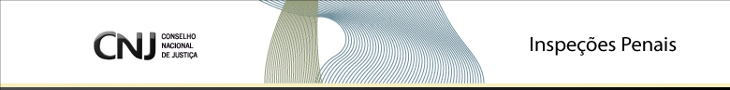

Manual do Usuário
Versão 2.0

Brasília, 2011

ÍNDICE

I. SOBRE O CNIE 3

1.1- CNIE Versão 2.0 3

II. ACESSO AO CNIE 4

2.1- Menu Principal (magistrado) 4
2.2- Menu Principal (corregedoria) 5

III. OPERAÇÕES DO SISTEMA 6

3.1- Cadastro de Inspeção (magistrado e corregedoria) 6
3.2- Retificar Inspeção (magistrado e corregedoria) 13
3.3- Listar Inspeção (magistrado e corregedoria) 15
3.4- Cadastro de Estabelecimento (corregedoria) 17
3.5- Relatórios (corregedoria) 18
3.6- Suporte ao Usuário 19

I. SOBRE O CADASTRO NACIONAL DE INSPEÇÕES NOS ESTABELECIMENTOS PENAIS

1.1- CNIE Versão 2.0

O Cadastro Nacional de Inspeções nos Estabelecimentos é uma ferramenta eletrônica que consolida, em um único banco de dados, as informações sobre as inspeções em todo território nacional, permitindo um melhor controle das inspeções pelos órgãos judiciais.

II. ACESSO AO CNIE

2.1 – Menu Principal (magistrado)

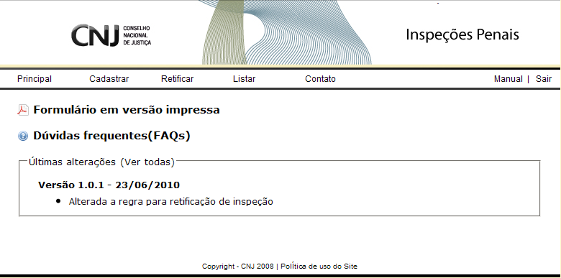
Fig. 1 – Menu Principal (magistrado)

A figura 1 mostra a tela inicial do Cadastro Nacional de Inspeções nos Estabelecimentos Penais(perfil magistrado). Nesta tela, o usuário selecionará a operação que deseja realizar:

Principal – retorna à tela inicial do sistema.
Cadastrar – Módulo para cadastro de inspeções.
Retificar – Módulo para retificação das inspeções cadastradas.
Listar – Módulo que permite pesquisar as inspeções realizadas, visualizar e imprimir recibo de cadastro das mesmas.
Contato – Módulo que possibilita o envio de mensagem ao administrador do Sistema.
Sair – É a via recomendável para encerramento da sessão e saída do sistema (Disponível em todas as telas).

2.2 – Menu Principal (corregedoria)
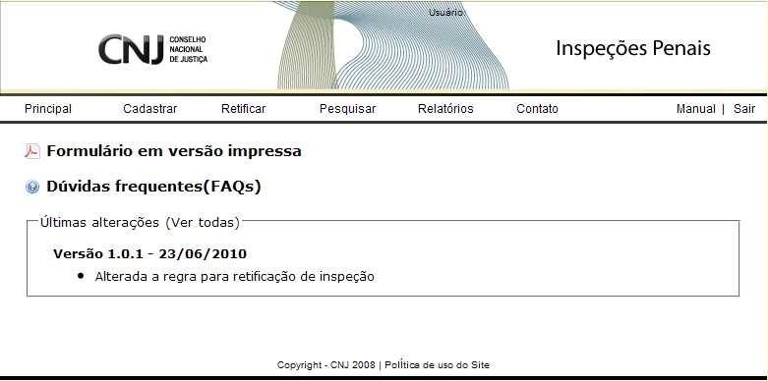
Fig. 1 – Menu Principal (corregedoria)

A figura 2 mostra a tela inicial do Cadastro Nacional de Inspeções nos Estabelecimentos Penais (perfil corregedoria). Nesta tela, o usuário selecionará a operação que deseja realizar:

Principal – retorna à tela inicial do sistema.
Cadastrar – Módulo para cadastro de inspeções e estabelecimentos.
Retificar – Módulo para retificação das inspeções cadastradas.
Pesquisar – Módulo que permite pesquisar as inspeções realizadas, visualizar e imprimir recibo de cadastro das mesmas assim como os estabelecimentos cadastrados.
Relatórios – Módulo que possibilita o relatório dos estabelecimentos pendentes de inspeção por mês e o relatório de inspeções cadastradas.
Contato – Módulo que possibilita o envio de mensagem ao administrador do Sistema.
Sair – É a via recomendável para encerramento da sessão e saída do sistema (Disponível em todas as telas).

III. OPERAÇÕES DO SISTEMA

3.1 – Cadastro de Inspeção
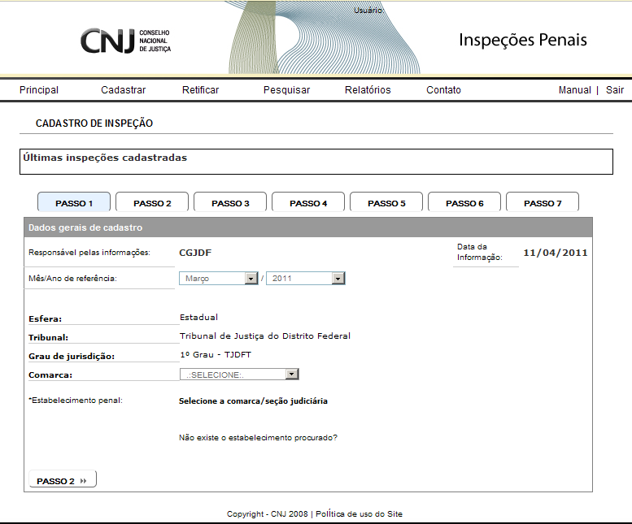
Fig. 2 – Cadastrar inspeção (PASSO 1)

1.1 – Cadastro de inspeção – Passo 1. Os dados iniciais (Responsável pelas informações e Data da Informação) já aparecem preenchidos de acordo com o login do usuário. O campo “Comarca/Seção Judiciária” aparecerá apenas para os órgãos referentes ao órgão de vinculação do usuário.
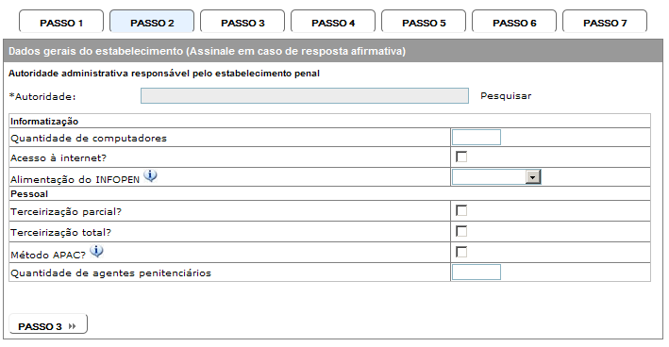
Fig. 3 – Cadastrar inspeção (PASSO 2)

1.2 – Cadastro de inspeção – Passo 2. O usuário deve informar a autoridade administrativa responsável pelo estabelecimento penal. Ao clicar no campo ou no link “Pesquisar”, o sistema apresentará a tela de cadastro de pesquisa de autoridades. O usuário deve, primeiramente, informar o nome ou CPF da autoridade e clicar em “Pesquisar”. Caso o registro não seja encontrado, o usuário deverá clicar em “Cadastrar” e informar os dados necessários. Nas próximas inspeções, não haverá necessidade de cadastrar esta autoridade novamente.
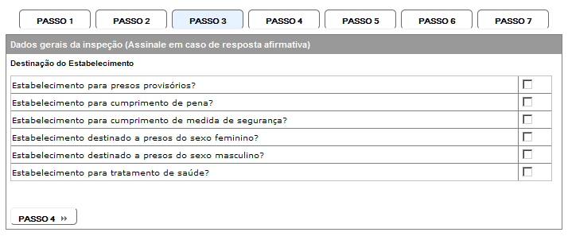
Fig. 4 – Cadastrar inspeção (PASSO 3)

1.3 – Cadastro de inspeção – Passo 3. É necessário informar a Destinação do estabelecimento assinalando no caso de resposta afirmativa as opções listadas, lembrado que o estabelecimento obrigatoriamente tem que possuir ao menos uma destinação.
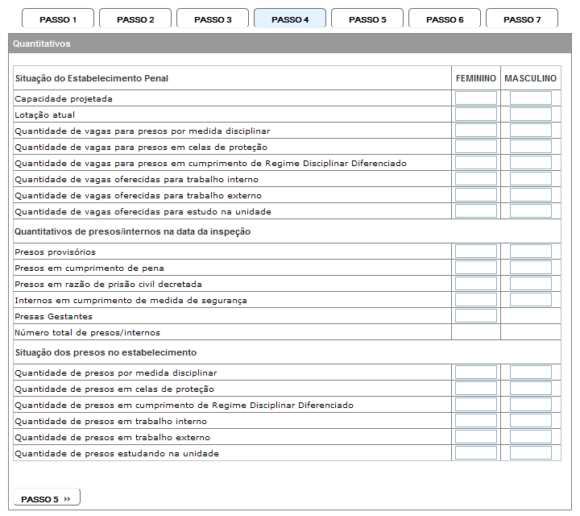
Fig. 5 – Cadastrar inspeção (PASSO 4)

1.4 – Cadastro de inspeção – Passo 4. É necessário informar os quantitativos na data da inspeção, lembrando que os campos “Capacidade Projetada” e “Lotação Atual” são de preenchimento obrigatório.
Importante: O sistema considerará como “0” todas as informações deixadas em branco.
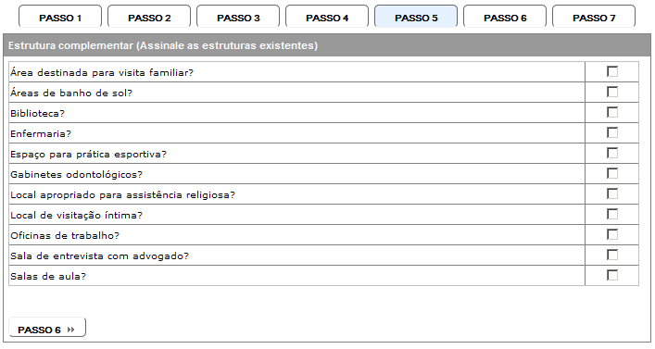
Fig. 6 – Cadastrar inspeção (PASSO 5)

1.5 – Cadastro de inspeção – Passo 5. É necessário informar as estruturas existentes no estabelecimento na data da inspeção, assinalando no caso de resposta afirmativa.
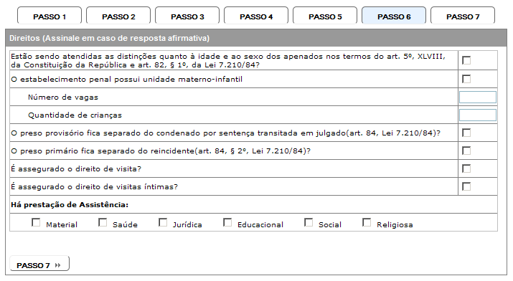Fig. 7 – Cadastrar inspeção (PASSO 6)

1.6 – Cadastro de inspeção – Passo 6. Devem ser informados os direitos assegurados pelo estabelecimento na data da inspeção, no caso do estabelecimento possuir unidade materno-infantil os campos “Número de vagas” e “Quantidade de crianças” serão liberados para preenchimento.
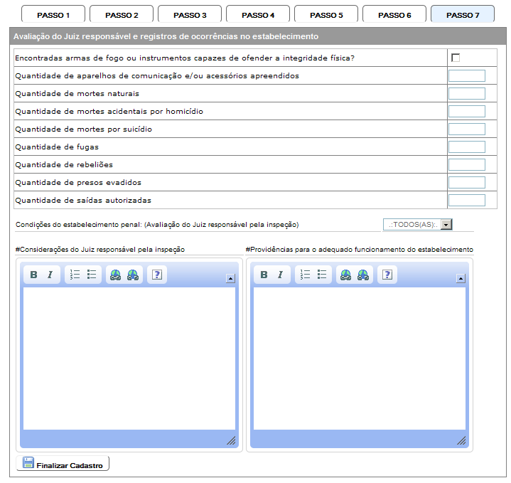
Fig. 8 – Cadastrar inspeção (PASSO 7)

1.7 – Cadastro de inspeção – Passo 7. Devem ser informadas as ocorrências existentes no estabelecimento na data da inspeção e, caso necessário, o Magistrado responsável poderá informar nos campos livres as Considerações e Providencias necessárias para o adequado funcionamento do estabelecimento.
3.2 – Retificar Inspeção

Ao clicar no link Retificar inspeção na aba correspondente do menu principal é mostrada a seguinte tela.

Fig. 9 – Tela de Retificação de inspeção

Serão listadas as inspeções cadastradas pelo usuário.
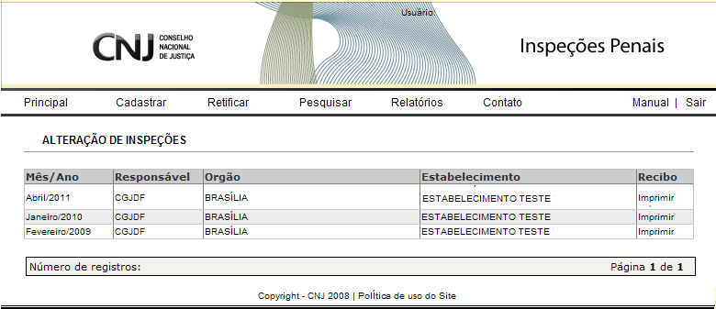
Fig. 10 – Tela de retificação da inspeção

A tela de inspeção será exibida já com todos os dados informados na inspeção podendo ratificar de acordo com o item 1.1(pág. 6) do manual.

3.3 – Listar Inspeções
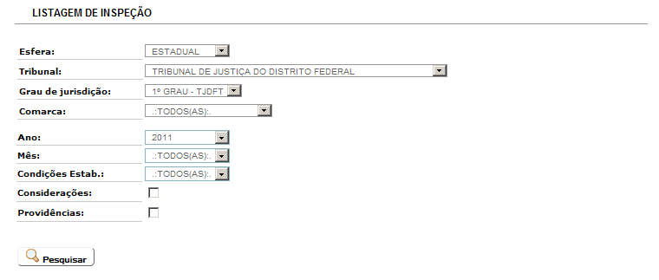
Fig. 11 – Listar inspeções
O usuário tem a possibilidade listar todas as inspeções realizadas, inclusive de outros tribunais, podendo imprimir o relatório e visualizar as inspeções.

Fig. 11 – Documento contendo o recibo da inspeção O recibo é gerado no formato (.PDF), e serve de comprovante para a informação prestada.

3.4 – Cadastro de estabelecimento
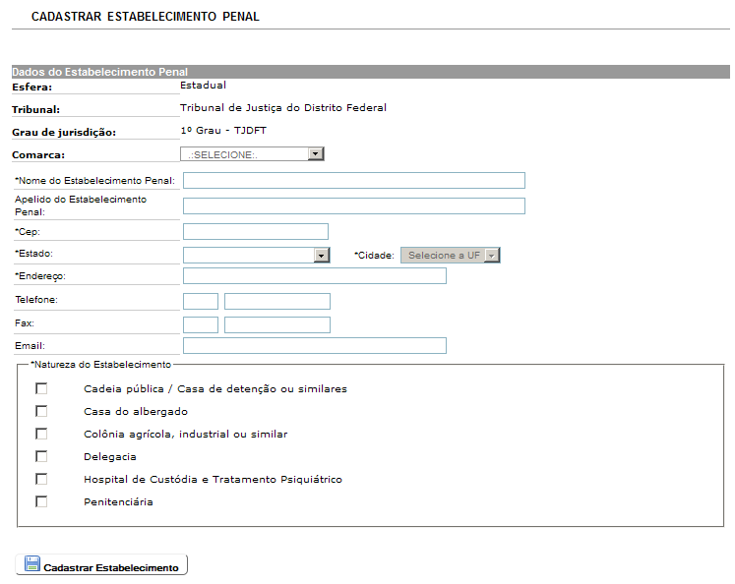
Fig. 12 – Cadastro de estabelecimento (PERFIL CORREGEDORIA)

Cadastro de estabelecimento. O campo Tribunal vem preenchido de acordo com o login do usuário.

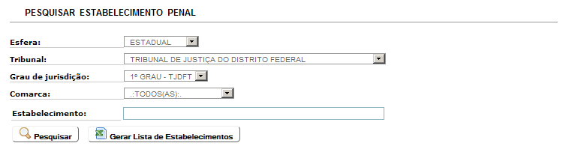
Fig. 12 – Pesquisa de estabelecimento (PERFIL CORREGEDORIA)

Pesquisa de estabelecimento. As corregedorias poderão pesquisar os estabelecimentos penais cadastrados em todo o país.
Gerar Lista de Estabelecimentos. É gerada uma listagem com os dados dos estabelecimentos penais cadastrados.

3.5 – Relatórios
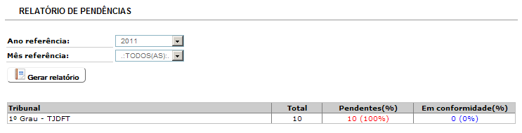
Fig. 12 – Relatório de pendência (PERFIL CORREGEDORIA)

Relatório de pendência. A corregedoria seleciona o mês e ano desejados e será exibida uma listagem com estabelecimentos em conformidade e pendentes. Clicando sobre uma das colunas, o sistema apresentará um relatório mais completo, detalhando a comarca/seção e a descrição do estabelecimento pendente ou em conformidade.

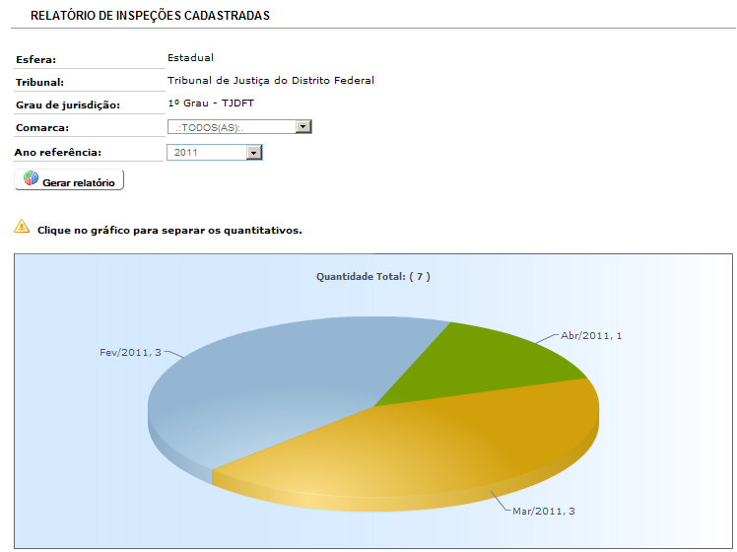
Fig. 13 – Relatório de inspeções cadastradas (PERFIL CORREGEDORIA)

Relatório de inspeções Cadastradas. A corregedoria seleciona o ano desejado e será exibida um gráfico com o números de inspeções cadastradas no ano selecionado.

3.6 – Suporte ao Usuário
Esclarecimentos de dúvidas ou informações técnicas adicionais sobre o Cadastro Nacional de Inspeções nos Estabelecimentos Penais poderão ser solicitados diretamente ao administrador do sistema no Conselho Nacional de Justiça pelo link Contatos.
Ao clicar no link Contatos na aba correspondente do menu principal é mostrada a seguinte tela:
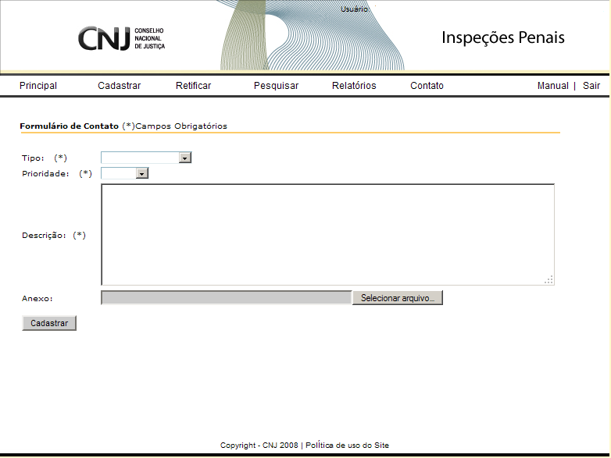
Fig. 13 – Fale conosco

